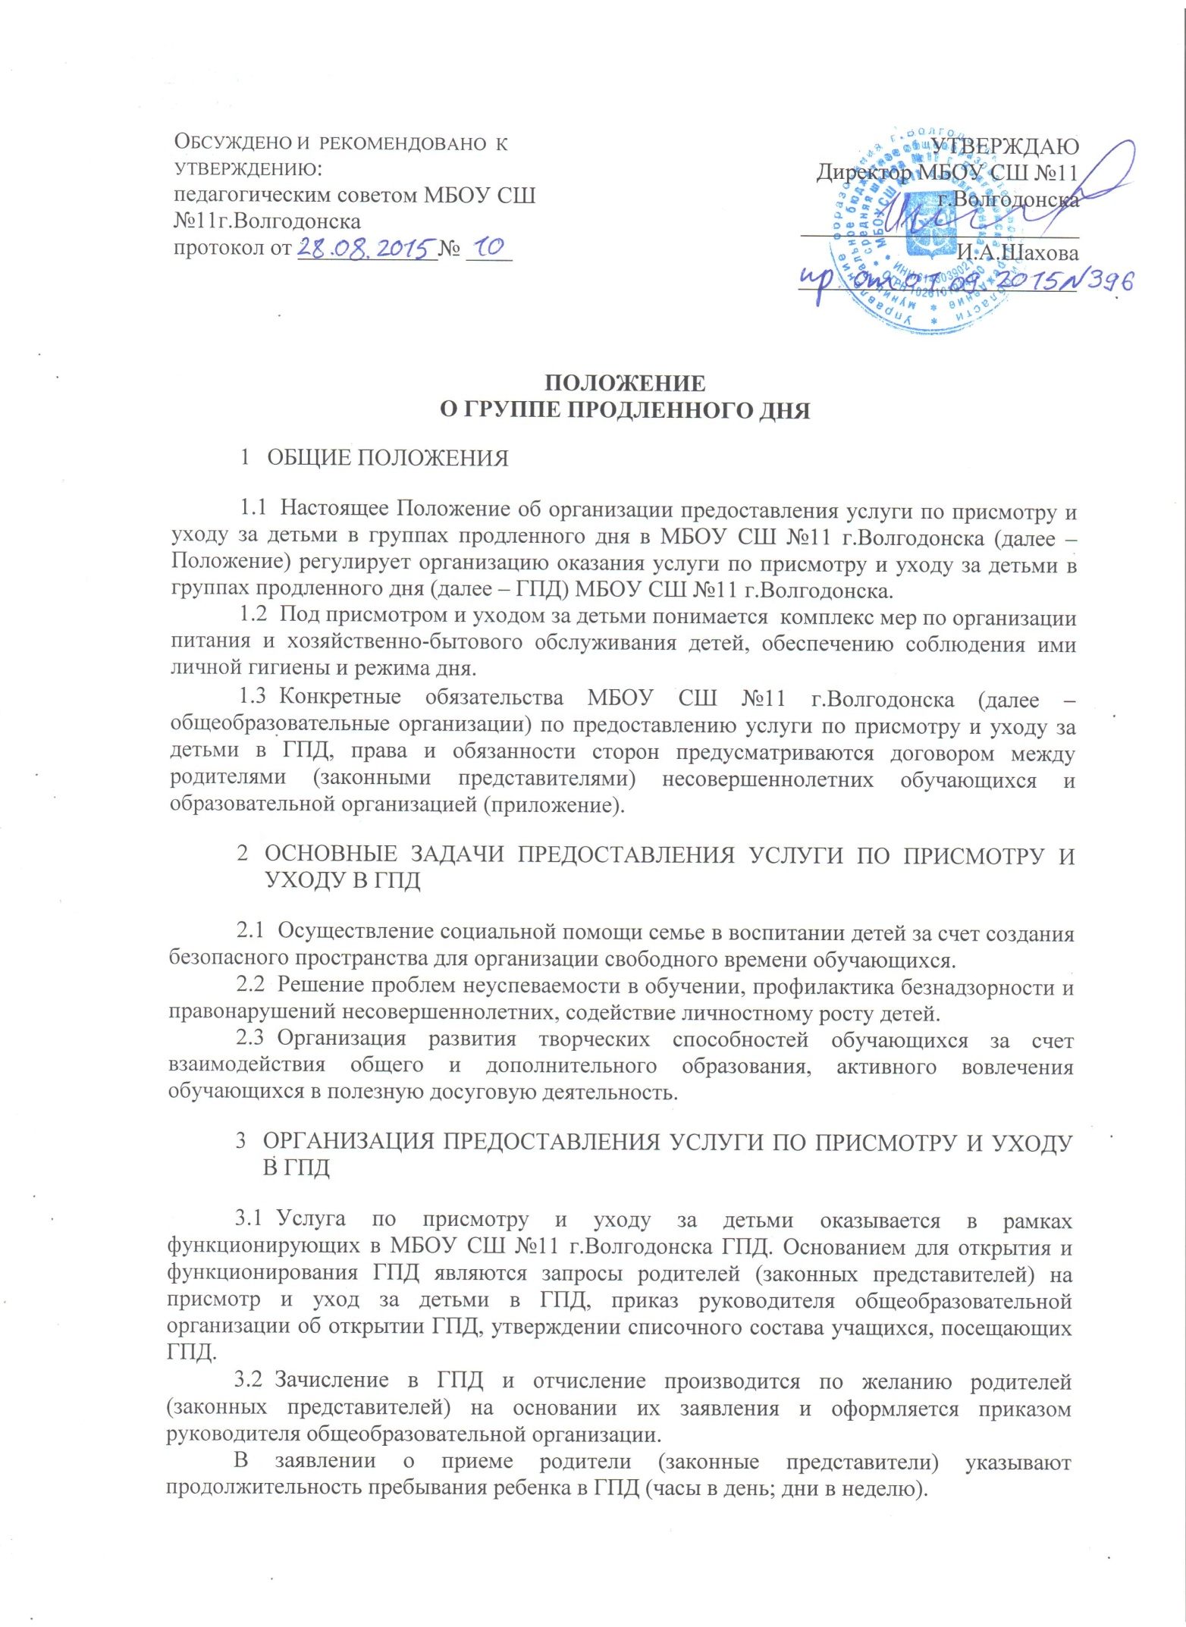

3.3 Функционирование ГПД и предоставление услуги по присмотру и уходу за детьми в ГПД осуществляется в течение учебного года, за исключением каникулярных, праздничных, выходных дней

Деятельность ГПД осуществляется с учетом образовательной программы и учебного плана МБОУ СШ№11г.Волгодонска, потребности родителей (законных представителей) в услуге по присмотру и уходу за детьми в ГПД, в соответствии с требованиями государственных санитарных и эпидемиологических правил и нормативов.

3.4 Наполняемость ГПД устанавливается в количестве до 25 детей в одной группе.

3.5 При определении перечня услуг по присмотру и уходу за детьми в ГПД учитываются нормы действующих СанПиН.

3.6 Услуга по присмотру и уходу за детьми в ГПД включает:

* хозяйственно-бытовое обслуживание детей;
* организацию досуга детей в общеобразовательной организации и на прилегающей территории, создание условий для игр и общения детей;
* обеспечение соблюдения детьми гигиены и режима дня;
* создание условий для интеллектуального и личностного развития детей, самоподготовки;
* организацию прогулок;
* сопровождение детей в столовую для получения питания.

3.7 Услуга по присмотру и уходу за детьми в ГПД предоставляется бесплатно, за исключением питания обучающихся, посещающих ГПД.

3.8 Дети, посещающие ГПД, обеспечиваются питанием в помещении, предусмотренном для питания обучающихся МБОУ СШ №11.

Питание детей, посещающих ГПД и получающих услугу по присмотру и уходу за детьми в ГПД, организуется:

* за счет средств родителей (законных представителей);
* за счет средств местного бюджета.

За счет средств местного бюджета в ГПД осуществляется питание обучающихся:

* из малообеспеченных семей в соответствии со списками детей из малообеспеченных семей, состоящих на учете в Департаменте труда и социального развития Администрации города Волгодонска;
* учащихся с ограниченными возможностями здоровья;
* учащихся из асоциальных семей, не состоящих на учете в Департаменте труда и социального развития Администрации города Волгодонска, в соответствии с документом, подтверждающим принадлежность к данной категории (решение управляющего совета школы).

3.9 Медицинское обслуживание воспитанников ГПД, получающих услугу по присмотру и уходу, обеспечивается медицинским работником в соответствии с договором о медицинском обслуживании воспитанников школы, заключенным с учреждением здравоохранения.

3.10 Деятельность ГПД и предоставление услуги по присмотру и уходу за детьми в ГПД осуществляется с учетом годового календарного графика, плана воспитательной работы школы.

3.11 Режим работы ГПД, время предоставления услуги по присмотру и уходу за детьми в ГПД устанавливается школой индивидуально для каждой группы в соответствии с расписанием учебных занятий обучающихся и утверждается приказом руководителя школы.

3.12 Требования к квалификации педагога (далее − воспитатель), ответственного за работу ГПД, определяется должностными инструкциями в соответствии с единым квалификационным справочником должностей педагогических работников. Воспитатель ГПД составляет план воспитательной работы в ГПД на текущий учебный год; ведет журнал ГПД по установленной форме и табель посещаемости ГПД учащимися. Ведет журнал учета детей, получающих питание в ГПД.

3.13 Права и обязанности работников школы, занятых в ГПД, и обучающихся назначение ответственных, определение помещений, организация питания и другие вопросы регулируются локальным нормативным актом образовательной организации.

3.14 Организованный выход учащихся за пределы территории МБОУ СШ №11 допускается при наличии приказа руководителя с назначением ответственного за сохранность жизни и здоровья обучающихся.

3.15 Руководитель школы (его заместитель) несет ответственность в соответствии с действующим законодательством за создание необходимых условий для работы ГПД, утверждает режим работы, организует методическую работу воспитателей, осуществляет контроль работы ГПД.

3.16 Источником финансирования предоставления услуги по присмотру и уходу за детьми в ГПД является бюджет города Волгодонска.

3.17 МБОУ СШ №11 несет ответственность в соответствии с действующим законодательством за целевое и адресное использование выделенных бюджетных средств.